Shoot’em UP
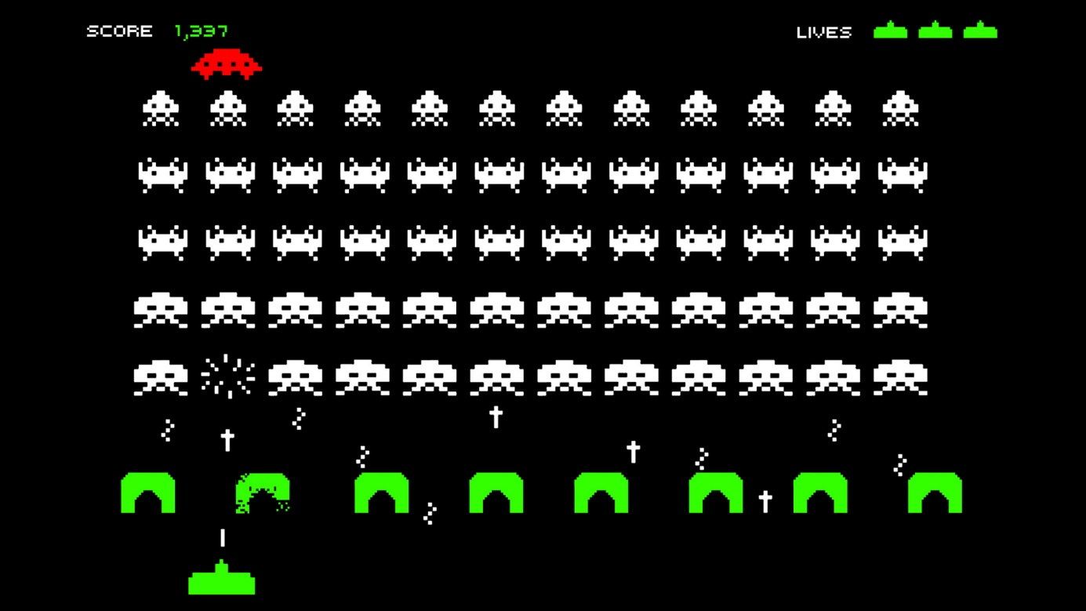
Solomatin Kiril – MID2B
ETML
32p
Xavier Carrel

Table des matières
1 Introduction 3
1.1 Objectifs produit 3
1.2 Objectifs pédagogiques 3
2 Analyse 4
2.1 User Storys 4
2.1.1 Atack enemy 4
2.1.2 Player movement 4
2.1.3 Player atack 5
2.1.4 Obstacles 6
3 Planification Initiale 6

Introduction

Objectifs produit

L’objectif principal du projet est de créer un jeu de type shoot'em up avec des mécaniques et un style visuel qui lui sont propres. Le projet est principalement inspiré du jeu d’échecs traditionnel. Le concept est donc repris dans différents éléments du jeu, notamment dans les personnages, les ennemis et la carte.

Le joueur contrôle un personnage qui doit se déplacer sur la carte, éviter les attaques des ennemis et les éliminer à l’aide de tirs. Les ennemis apparaissent progressivement et représentent différents éléments inspirés du jeu d’échecs. La carte et les obstacles sont également conçus en respectant cette thématique.

Le jeu contient plusieurs mécaniques principales, comme le déplacement du joueur et des ennemis, le système de tir, les collisions et la gestion des obstacles.

Objectifs pédagogiques

Ce projet doit atteindre les objectifs suivants :
- Approfondir mes connaissances en C# et en programmation orientée objet
- Apprendre à créer et utiliser des classes et des objets
- Apprendre à utiliser Git et GitHub pour la gestion du projet
- Apprendre à organiser et structurer un projet informatique

Analyse

User Storys

Atack enemy
En tant que jouer
Je veux que les pions m'attaque
Afin que je doivent me défendre
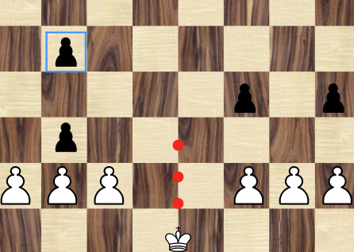
Description:
L'adversaire (le pion noir) descend depuis le haut de l'écran. Il peut être éliminé par les tirs du joueur. En cas de collision avec un pion blanc, les deux pions (noir et blanc) sont éliminés, si le pion noir atteint la fin du plateau, le joueur a perdu.
Tests:
- Lorsqu'un pion noir touche un pion blanc, ils disparaissent
- Lorsqu'un tir d'un joueur touche un pion noir, celui-ci disparaît
- Si le pion noir atteint le bout de l'échiquier, la partie est terminée

Player movement
En tant que joueur,
Je veux pouvoir déplacer mon personnage horizontalement,
Afin d’éviter les ennemis et leurs attaques.
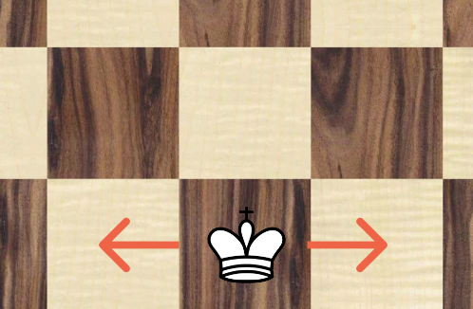
- Le personnage se déplace lorsque jouer appuie sur les touches "A" et "D".
- Le personnage n’a que 8 positions possibles, comme sur les cases d’un échiquier.
- Le personnage est placé exactement au centre d’une case.
- Le personnage ne peut pas sortir de l’échiquier.

Player atack
En tant que joueur,
Je veux pouvoir tirer,
Afin de pouvoir touer des ennemis.
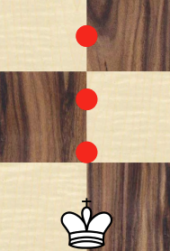

- Il y a 3 types d’attaque : la tour, le cavalier et le fou.
- La tour se déplace verticalement.
- La tour peut traverser tout l'échiquier.
- Le cavalier se déplace comme un cavalier aux échecs.
- Le cavalier peut traverser les pions du joueur.
- Le fou se déplace en diagonale.
- Le fou peut traverser les pions noirs, donc il peut tuer plusieurs ennemi à la fois.
- Le cavalier et la tour sont détruits dès qu'il touchent un ennemi.
- Le joueur peut attaquer avec les touches "J", "K" et "L".

Obstacles
En tant que joueur,
je veux avoir des obstacles,
afin qu’ils me protègent des ennemis.
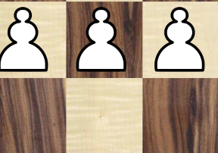

- Il y a 6 pions sur les bords de l'échiquier
- Lorsque l'obstacle est touché par un pion noir l'obstacle et le pion noir disparaissent.

Score system
En tant que joueur,
Je veux obtenir des points lorsque j’élimine un ennemi,
Afin de suivre ma progression et de connaître mon score pendant la partie.
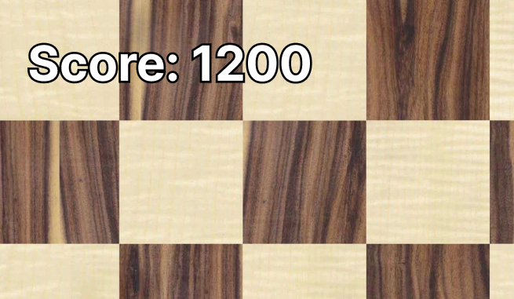
Tests:
    - Le score commence à 0 au début de la partie.
    - Le joueur gagne des points lorsqu’il élimine un ennemi.
    - Le score est mis à jour immédiatement après l’élimination d’un ennemi.
    - Le score reste affiché pendant toute la partie.
    - Le score ne peut pas diminuer lorsqu’un ennemi est éliminé.

Planification Initiale
11.09.2026 | Créer les modèles du joueur, des ennemis, des attaques, des obstacles et de l’arrière-plan.
18.09.2026 | Programmer le déplacement horizontal du joueur et ses 8 positions possibles.
25.09.2026 | Programmer l’apparition et le déplacement des pions noirs.
02.10.2026 | Programmer les 6 obstacles et leur placement sur l’échiquier.
09.10.2026 | Programmer l’attaque de la tour.
16.10.2026 | Programmer l’attaque du cavalier et du fou.
23.10.2026 | Programmer les collisions entre les attaques, les ennemis et les obstacles.
30.10.2026 | Programmer les conditions de fin de partie.  Tester toutes les mécaniques et corriger les bugs.

